Министерство науки и высшего образования РФ
Федеральное государственное автономное образовательное учреждение высшего образования “Омский государственный технический университет”
Кафедра “Автоматизированные системы обработки информации и управления”

ОТЧЕТ
ПО ЛАБОРАТОРНОЙ РАБОТЕ № 1
по дисциплине «Кроссплатформенная разработка»
студентки Бокач Маргариты ПИН-252т

Пояснительная записка
Шифр работы От-ПИН-32-25
Специальность 09.03.04 Программная инженерия

Преподаватель | М.А. Мищенко
Студент | М.В. Бокач

Омск 2026

РЕФЕРАТ
Объектом выполненной работы является кроссплатформенное приложение «Плагины JetBrains» – каталог дополнений к средам разработки JetBrains, разработанный на языке Kotlin с применением Compose Multiplatform.
Целью данной работы является построение каркаса приложения: разделения кода на слои, навигации между тремя экранами, списка на моковых данных, переключения темы и локализации интерфейса.
В работе применены разделение кода на слои domain, data и ui, однонаправленный поток данных в виде состояния экрана и намерений пользователя, библиотека навигации Navigation 3 и механизм строковых ресурсов Compose Multiplatform.
Степень внедрения – для учебных целей.

СОДЕРЖАНИЕ
ВВЕДЕНИЕ 4
1 ПОСТАНОВКА ЗАДАЧИ 5
2 СТРУКТУРА ПРОЕКТА 6
3 ПРЕДМЕТНАЯ ОБЛАСТЬ И ДАННЫЕ 7
3.1 Модели и репозиторий 7
3.2 Моковый набор 8
4 ПОСТРОЕНИЕ ИНТЕРФЕЙСА 9
4.1 Состояние экрана и намерения 9
4.2 Навигация 10
4.3 Тема 11
4.4 Локализация 12
5 СБОРКА И ПРОВЕРКА РАБОТЫ 13
ЗАКЛЮЧЕНИЕ 19
СПИСОК ИСПОЛЬЗОВАННЫХ ИСТОЧНИКОВ 20

ВВЕДЕНИЕ
Кроссплатформенная разработка позволяет описать интерфейс и логику приложения один раз и собрать их под несколько платформ. Технология Compose Multiplatform переносит декларативный подход Jetpack Compose на настольные системы, веб и iOS: общий код лежит в одном модуле, а платформенные точки входа только запускают его.
Предметной областью выбран каталог плагинов JetBrains Marketplace. Источником данных служит открытый программный интерфейс маркетплейса, который отдаёт сведения о плагинах и их разработчиках. На первой вехе курса сеть не используется: приложение работает на моковых данных, повторяющих форму ответа сервера, поэтому на следующей вехе моки заменяются сетевым источником без переписывания остального кода.
Цель работы – разработать каркас кроссплатформенного приложения, то есть такую основу, которая не рассыпается при обращении с ней: при переключении темы, смене языка, переходе на экран детали и возврате назад.
Для достижения цели поставлены следующие задачи:
– создать проект Kotlin Multiplatform мастером JetBrains с таргетами Android, iOS, настольная система и веб;
– разложить код по слоям domain, data и ui так, чтобы зависимости сходились к слою предметной области;
– подготовить моковый набор не менее чем из двадцати записей по форме программного интерфейса;
– реализовать экран каталога с поиском по названию, экран детали плагина и экран вендора;
– организовать навигацию библиотекой Navigation 3, где маршрут является объектом, а не строкой;
– вынести цвета в тему и реализовать переключение светлого и тёмного оформления;
– вынести подписи интерфейса в строковые ресурсы и добавить вторую локаль;
– проверить собираемость всех таргетов и включить отчёт компилятора Compose.

1 ПОСТАНОВКА ЗАДАЧИ
Приложение представляет собой каталог плагинов и состоит из трёх экранов: каталога, детали плагина и страницы вендора. Каталог показывает название плагина, имя вендора, число загрузок, оценку, теги и модель распространения. Над списком расположено поле поиска: в каталоге остаются только плагины, в названии которых встречается введённая строка. Деталь содержит сведения, которых нет в каталоге: идентификатор плагина для файла конфигурации, описание и ссылки, заполненные разработчиком, – документацию, исходный код, баг-трекер и форум. С детали выполняется переход на страницу вендора, где приведены сведения о разработчике и список его плагинов, и каждый плагин этого списка снова открывает деталь.
Источником данных на последующих вехах выступает программный интерфейс JetBrains Marketplace. Списочные сведения отдаёт метод /api/searchPlugins, подробные – метод /api/plugins/{id}, сведения о вендоре приходят вложенным объектом в составе подробного ответа. Ключ доступа не требуется.
Особенность источника состоит в том, что метод поиска не возвращает список без параметра запроса: обращение без него приводит к пустому результату. На текущей вехе это ограничение не проявляется: моковый репозиторий отдаёт все записи сразу, а поиск по названию фильтрует уже загруженный список в памяти. На следующей вехе строка из поля поиска станет параметром запроса, а для пустого поля экрану придётся либо подставлять запрос по умолчанию, либо предлагать пользователю ввести его. Решение относится к слою представления, поэтому описание репозитория от него не зависит.
Требования к каркасу, проверяемые при сдаче работы, приведены в таблице 1.
Таблица 1 – Требования к каркасу приложения
Требование | Способ выполнения
Навигация Navigation 3, маршрут – объект | Маршруты описаны sealed-интерфейсом, аргумент лежит полем объекта
Мультиплатформенная сборка навигации | Библиотека navigation3-ui от JetBrains, среда выполнения navigation3-runtime от Google
Возврат выглядит как возврат | Заданы все три спецификации перехода: прямая, обратная и предиктивная
Подписи в строковых ресурсах, две локали | Каталоги values и values-en, паритет ключей проверяется сценарием
Тема из токенов оформления | Цвета объявлены только в файле темы, поверхности читают их из схемы
Экран рисуется из состояния | В функцию экрана передаются состояние и обработчик намерений
Отчёт компилятора включён | Экраны остаются перезапускаемыми и пропускаемыми

2 СТРУКТУРА ПРОЕКТА
Проект создан мастером Kotlin Multiplatform и содержит общий модуль shared и четыре модуля точек входа: androidApp, desktopApp, webApp и iosApp. Весь код предметной области и интерфейса лежит в общем модуле, платформенные модули только запускают его, поэтому дублирования между платформами нет.
Код общего модуля разделён на три слоя. Слой domain содержит модели предметной области и описание репозитория в виде интерфейса. Слой data содержит моковые данные и реализацию репозитория. Слой ui содержит экраны, переиспользуемые компоненты, тему, навигацию и модели представления; пакет каждого экрана объединяет вёрстку, состояние, намерения и ViewModel. Функции форматирования чисел к моделям представления не относятся и вынесены в отдельный пакет utils. Зависимости направлены к слою domain: слой ui пользуется его моделями, слой data преобразует полученные сведения в эти же модели, а сам domain не знает ни о том, откуда берутся записи, ни о том, как они выглядят на экране.
Такое разделение решает практическую задачу: на следующей вехе моковый репозиторий заменяется сетевым, правка происходит внутри каталога data, а экраны и модели предметной области остаются неизменными. Структура общего модуля приведена в листинге 1.
shared/src/commonMain/kotlin/ru/bokach/plugins/
App.kt корень: тема, репозиторий, навигатор
Screen.kt маршруты приложения
domain/ модели и интерфейс репозитория
data/ моки и реализация репозитория
utils/ форматирование чисел
ui/AppTheme.kt светлая и тёмная палитры
ui/PricingStyle.kt цвет модели распространения
ui/model/ модели представления
ui/navigation/ навигатор и хост навигации
ui/screens/ экраны: catalog, detail, vendor;
в каждом вёрстка, состояние,
намерения и ViewModel
ui/components/ переиспользуемые элементы интерфейса
shared/src/commonMain/composeResources/
values/ values-en/ подписи интерфейса на двух языках
drawable/ значки интерфейса
Листинг 1 – Структура общего модуля
Логика каждого экрана вынесена в отдельный класс ViewModel, который лежит в пакете экрана рядом с его вёрсткой. Внутри него состояние хранится в изменяемом потоке, а наружу отдаётся поток только для чтения, поэтому изменить состояние извне невозможно. Действия пользователя приходят в единственный метод обработки намерений. Зависимости уровня приложения – репозиторий и навигатор – создаются в корневой функции и передаются вниз.

3 ПРЕДМЕТНАЯ ОБЛАСТЬ И ДАННЫЕ

3.1 Модели и репозиторий
Модели повторяют форму ответа программного интерфейса, включая имена полей. Из-за этого часть значений хранится в исходном виде: число загрузок – целым числом, модель распространения – перечислением, собранным из строкового поля ответа. Приведение к виду, удобному для чтения, выполняет слой представления. Оценка объявлена допускающей отсутствие значения, поскольку у недавно опубликованных плагинов голосов ещё нет и поле в ответе отсутствует.
Вендор описан отдельной сущностью, а не строкой внутри плагина, поскольку в источнике он тоже является самостоятельной записью со своей страницей. Плагин ссылается на вендора по идентификатору. Фрагмент моделей и описание репозитория приведены в листинге 2.
data class Plugin(
val id: Int,
val xmlId: String,
val name: String,
val preview: String,
val downloads: Long,
val rating: Double?,
val pricingModel: PricingModel,
val tags: List<String>,
val vendorId: Int,
val urls: PluginUrls,
)

enum class PricingModel { FREE, FREEMIUM, PAID }

interface CatalogRepository {
suspend fun getPlugins(): List<Plugin>
suspend fun getPlugin(id: Int): Plugin
suspend fun getVendor(id: Int): Vendor
suspend fun getPluginsByVendor(vendorId: Int): List<Plugin>
}
Листинг 2 – Модели предметной области и интерфейс репозитория
Методы репозитория объявлены приостанавливаемыми, хотя на моках отвечают мгновенно. Это сделано заранее: когда на их место встанет обращение к сети, ни описание репозитория, ни вызывающий его код не изменятся.

3.2 Моковый набор
Моки содержат двадцать восемь плагинов и семнадцать вендоров. Записи сняты с работающего программного интерфейса 25 сентября 2026 года, поэтому названия, число загрузок, оценки, теги и ссылки являются настоящими. Набор подобран так, чтобы встречались все три модели распространения и вендоры разного вида: у JetBrains восемь плагинов, у нескольких студий по два-три, у частных разработчиков по одному. Часть записей не имеет оценки, часть – заполненных ссылок, что позволяет проверить поведение интерфейса при отсутствии данных. Фрагмент моков приведён в листинге 3.
internal val mockPlugins: List<Plugin> = listOf(
Plugin(
id = 6954,
xmlId = "org.jetbrains.kotlin",
name = "Kotlin",
preview = "Provides language support for Kotlin...",
downloads = 37791239,
rating = 4.16,
pricingModel = PricingModel.FREE,
tags = listOf("Programming Language"),
vendorId = 1,
urls = PluginUrls(
docUrl = "https://kotlinlang.org/docs/home.html",
bugtrackerUrl = "https://youtrack.jetbrains.com/issues/KTIJ",
),
),
)
Листинг 3 – Фрагмент моковых данных
Значки плагинов маркетплейс отдаёт по сети отдельными файлами, а сети на этой вехе нет, поэтому вместо изображения выводится первая буква названия на цветной подложке. Она занимает то же место в вёрстке и не создаёт впечатления, будто изображение уже загружено.

4 ПОСТРОЕНИЕ ИНТЕРФЕЙСА

4.1 Состояние экрана и намерения
Экран не обрабатывает нажатия самостоятельно. Ему передаются состояние и функция обработки намерений, а решение принимает ViewModel. Такой порядок нужен не только для стройности кода: если передать в экран класс ViewModel целиком, компилятор Compose признает его нестабильным типом, начнёт сравнивать по ссылке и перестанет пропускать перерисовку экрана.
Состояние каталога содержит строку поискового запроса и список карточек, готовых к выводу: число загрузок уже сокращено, оценка округлена. Экран ничего не форматирует и доменную модель не видит, поэтому изменение способа показа затрагивает преобразователь, а не вёрстку. Реализация приведена в листинге 4.
data class CatalogState(
val query: String = "",
val items: List<PluginCardUi> = emptyList(),
)

sealed interface CatalogIntent {
data class QueryChanged(val query: String) : CatalogIntent
data class PluginClicked(val pluginId: Int) : CatalogIntent
}

class CatalogViewModel(
private val navigator: Navigator,
private val repository: CatalogRepository,
) : ViewModel() {

private val allItems = MutableStateFlow<List<PluginCardUi>>(emptyList())
private val query = MutableStateFlow("")

val state: StateFlow<CatalogState> =
combine(allItems, query) { items, query ->
CatalogState(query = query, items = items.filterByName(query))
}.stateIn(viewModelScope, SharingStarted.Eagerly, CatalogState())

init {
viewModelScope.launch {
val plugins = repository.getPlugins()
allItems.value = repository.toCards(plugins)
}
}

fun onIntent(intent: CatalogIntent) {
when (intent) {
is CatalogIntent.QueryChanged -> query.update { intent.query }
is CatalogIntent.PluginClicked ->
navigator.open(Screen.PluginDetail(intent.pluginId))
}
}

private fun List<PluginCardUi>.filterByName(
query: String,
): List<PluginCardUi> {
val needle = query.trim()
if (needle.isEmpty()) return this
return filter { it.name.contains(needle, ignoreCase = true) }
}
}
Листинг 4 – Состояние, намерения и ViewModel каталога
Полный список карточек и строка запроса хранятся в ViewModel раздельно, а состояние экрана собирается из них функцией combine. Поэтому ввод запроса не теряет загруженные данные, а очистка поля просто возвращает весь список. Сравнение выполняется по названию плагина без учёта регистра, пробелы по краям запроса отбрасываются. Если по запросу ничего не найдено, вместо карточек выводится сообщение об этом.
Список выводится ленивым столбцом, каждому элементу задан ключ по идентификатору плагина. Ключ обеспечивает сохранение позиции прокрутки и внутреннего состояния карточек при изменениях списка, поскольку память привязывается к ключу, а не к номеру позиции.

4.2 Навигация
В библиотеке Navigation 3 стека маршрутов как отдельной сущности нет: стек представляет собой обычный список объектов, которым распоряжается само приложение. Маршруты описаны sealed-интерфейсом, а аргумент лежит полем объекта, поэтому опечатку в аргументе ловит компилятор, а не выполнение программы. В маршрут кладётся только идентификатор, сами сведения экран получает из репозитория. Маршруты и навигатор приведены в листинге 5.
sealed interface Screen {
data object Catalog : Screen
data class PluginDetail(val pluginId: Int) : Screen
data class VendorPage(val vendorId: Int) : Screen
}

class Navigator {

private val _backStack =
MutableStateFlow<List<Screen>>(listOf(Screen.Catalog))
val backStack = _backStack.asStateFlow()

fun open(screen: Screen) {
_backStack.update { it + screen }
}

fun back() {
_backStack.update { stack ->
if (stack.size > 1) stack.dropLast(1) else stack
}
}
}
Листинг 5 – Маршруты и навигатор
Хост навигации сопоставляет маршрутам экраны и описывает переходы. Все три спецификации перехода заданы явно: прямая, обратная и предиктивная. Это не оформление, а условие работоспособности: значения по умолчанию для непрямых переходов вне платформы Android являются заглушками и приводят к ошибке во время выполнения. Фрагмент хоста приведён в листинге 6.
NavDisplay(
backStack = backStack,
onBack = { navigator.back() },
transitionSpec = { slide(SlideDirection.Start) },
popTransitionSpec = { slide(SlideDirection.End) },
predictivePopTransitionSpec = { slide(SlideDirection.End) },
entryProvider = entryProvider {
entry<Screen.Catalog> {
val viewModel: CatalogViewModel = viewModel {
CatalogViewModel(navigator, repository)
}
val state by viewModel.state.collectAsStateWithLifecycle()
CatalogScreen(state = state, onIntent = viewModel::onIntent)
}
entry<Screen.PluginDetail> { key ->
val viewModel: PluginDetailViewModel =
viewModel(key = "plugin-${key.pluginId}") {
PluginDetailViewModel(key.pluginId, navigator, repository)
}
...
}
},
)
Листинг 6 – Хост навигации
Классам ViewModel детали и вендора задан ключ, составленный из идентификатора записи. Без ключа обращение к ViewModel возвращает один экземпляр на весь хост навигации, и открытая после возврата деталь другого плагина показала бы предыдущую запись.

4.3 Тема
Тема представляет собой набор токенов оформления, который помещается в неявный контекст композиции. Чтение токена является чтением состояния, поэтому при смене темы перерисовываются именно те элементы, которые его прочитали. Цвет, записанный числом прямо в коде элемента, в переключении темы не участвует: мимо контекста подписка на изменение не возникает. По этой причине все цвета объявлены в одном файле.
Исключением является цвет модели распространения: он несёт смысл данных, а не оформления, и от темы не зависит. Зелёный в нём означает «бесплатно», а не «светлое оформление», поэтому смена темы его менять не должна. Оба случая приведены в листинге 7.
private val LightColors = lightColorScheme(
primary = Color(0xFF3253DC),
background = Color(0xFFF4F5FA),
surface = Color(0xFFFCFCFF),
)

private val DarkColors = darkColorScheme(
primary = Color(0xFFB3C2FF),
background = Color(0xFF121317),
surface = Color(0xFF1B1C20),
)

@Composable
fun AppTheme(darkTheme: Boolean, content: @Composable () -> Unit) {
MaterialTheme(
colorScheme = if (darkTheme) DarkColors else LightColors,
content = content,
)
}

fun pricingColor(pricing: PricingModel): Color = when (pricing) {
PricingModel.FREE -> Color(0xFF2E7D32)
PricingModel.FREEMIUM -> Color(0xFFA35A00)
PricingModel.PAID -> Color(0xFF6A3AB2)
}
Листинг 7 – Палитры темы и цвет модели распространения
Переключатель темы размещён в заголовке приложения и хранит своё значение в памяти сеанса: сохранение настроек на диск относится к третьей вехе курса и на этой вехе не выполняется.

4.4 Локализация
Все подписи интерфейса вынесены в строковые ресурсы общего модуля. По ним создаётся класс доступа, поэтому в коде стоит не строковое имя, а сгенерированный идентификатор, и опечатка не компилируется. Квалификатор локали разрешается во время выполнения: один и тот же идентификатор даёт разный текст. Русская локаль объявлена базовой, английская – дополнительной. Пример ресурсов и их использования приведён в листинге 8.
<!-- composeResources/values/strings.xml -->
<string name="app_title">Плагины JetBrains</string>
<string name="card_downloads">%1$s загрузок</string>

<!-- composeResources/values-en/strings.xml -->
<string name="app_title">JetBrains Plugins</string>
<string name="card_downloads">%1$s downloads</string>

// использование в коде
Text(stringResource(Res.string.app_title))
Text(stringResource(Res.string.card_downloads, plugin.downloads))
Листинг 8 – Строковые ресурсы и их использование
Паритет ключей между локалями проверяется сценарием tools/check-strings.py. Ключ, забытый в одной локали, при переключении языка оставил бы на экране текст другого языка, и глазами такая ошибка находится не всегда. Всего в ресурсах двадцать девять ключей, расхождений между локалями нет.
Локализуется интерфейс, а не содержимое каталога: названия плагинов, имена вендоров и теги остаются на языке источника, поскольку маркетплейс отдаёт их только по-английски. Исключением является модель распространения – это закрытый перечень из трёх значений, и каждому сопоставлен строковый ресурс.

5 СБОРКА И ПРОВЕРКА РАБОТЫ
Приложение собирается на всех таргетах проекта. Команды запуска и проверки приведены в листинге 9.
./gradlew :desktopApp:run # настольная система
./gradlew :desktopApp:run -Plocale=en # вторая локаль
./gradlew :androidApp:assembleDebug # Android
./gradlew :webApp:wasmJsBrowserDevelopmentRun # веб
python3 tools/check-strings.py # паритет ключей локалей
Листинг 9 – Команды сборки и проверки
Ведущим таргетом первой вехи выбрана настольная система. Параметр locale подменяет язык виртуальной машины, не затрагивая язык операционной системы, что позволяет посмотреть вторую локаль без перенастройки рабочего места. Сборка фреймворка для iOS также выполняется, хотя платформенный код для неё не писался.
Порядок приёмки работы приведён в таблице 2.
Таблица 2 – Порядок проверки работы
Действие | Ожидаемый результат
Запустить приложение и прокрутить каталог | Двадцать восемь карточек, у каждой название, вендор, число загрузок, оценка и теги
Ввести в поле поиска «kot», затем нажать крестик в поле | Остаются четыре плагина с «kot» в названии, регистр букв не учитывается; после очистки возвращаются все двадцать восемь карточек
Открыть карточку и нажать возврат | Деталь въезжает слева, возврат уводит экран вправо, каталог остаётся на прежней позиции
На детали открыть страницу вендора | Открывается вендор со списком его плагинов, возврат ведёт на деталь, а не в каталог
Открыть плагин из списка вендора | Открывается деталь выбранного плагина, стек навигации углубляется
Нажать переключатель темы в заголовке | Темнеют заголовок, фон и карточки, подписи остаются читаемыми, цвет модели распространения сохраняет смысл
Выполнить сценарий проверки локалей | Расхождений ключей нет, выводится количество проверенных ключей
Запустить приложение со второй локалью | Интерфейс на английском языке, данные каталога остаются на языке источника
Отчёт компилятора Compose включён в сборке общего модуля и появляется в каталоге shared/build/compose_compiler. Выдержка из отчёта приведена в листинге 10.
restartable skippable fun ....App()
restartable skippable fun ....ui.components.AppScaffold(
restartable skippable fun ....ui.components.PluginCard(
restartable skippable fun ....ui.screens.catalog.CatalogScreen(
restartable skippable fun ....ui.screens.detail.PluginDetailScreen(
restartable skippable fun ....ui.screens.vendor.VendorScreen(
Листинг 10 – Выдержка из отчёта компилятора Compose
Пометка перезапускаемой и пропускаемой функции означает, что среда исполнения умеет вызвать экран заново отдельно от родителя и может не заходить в его тело, если параметры не изменились. Все восемнадцать композиций проекта помечены таким образом. Класс состояния каталога при этом отнесён к типам неопределённой стабильности, поскольку содержит список, реализация которого выясняется во время выполнения; пропуск перерисовки это не нарушает, так как состояние приходит в экран извне и в его теле не создаётся.
Внешний вид приложения приведён на рисунках 1–5.
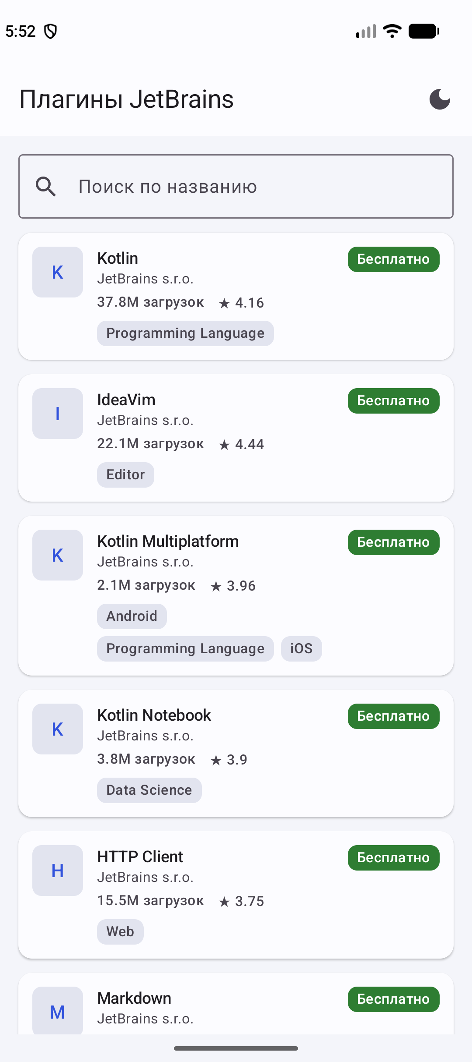
Рисунок 1 – Экран каталога плагинов
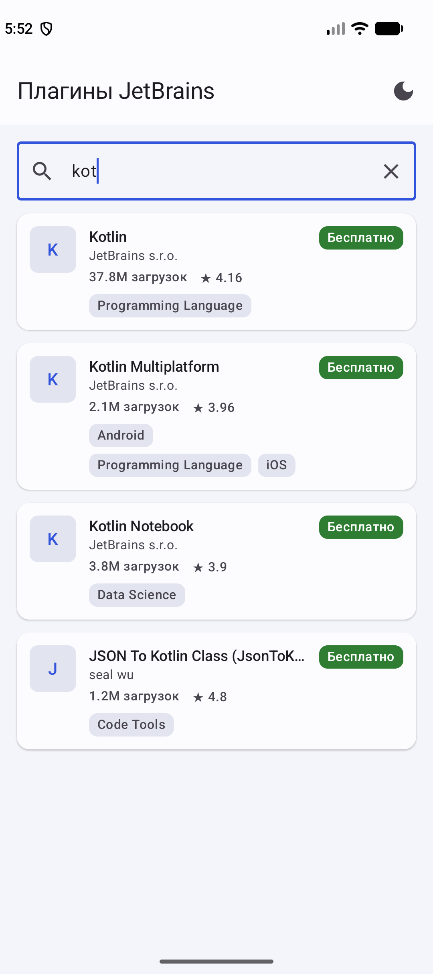
Рисунок 2 – Поиск по названию в каталоге
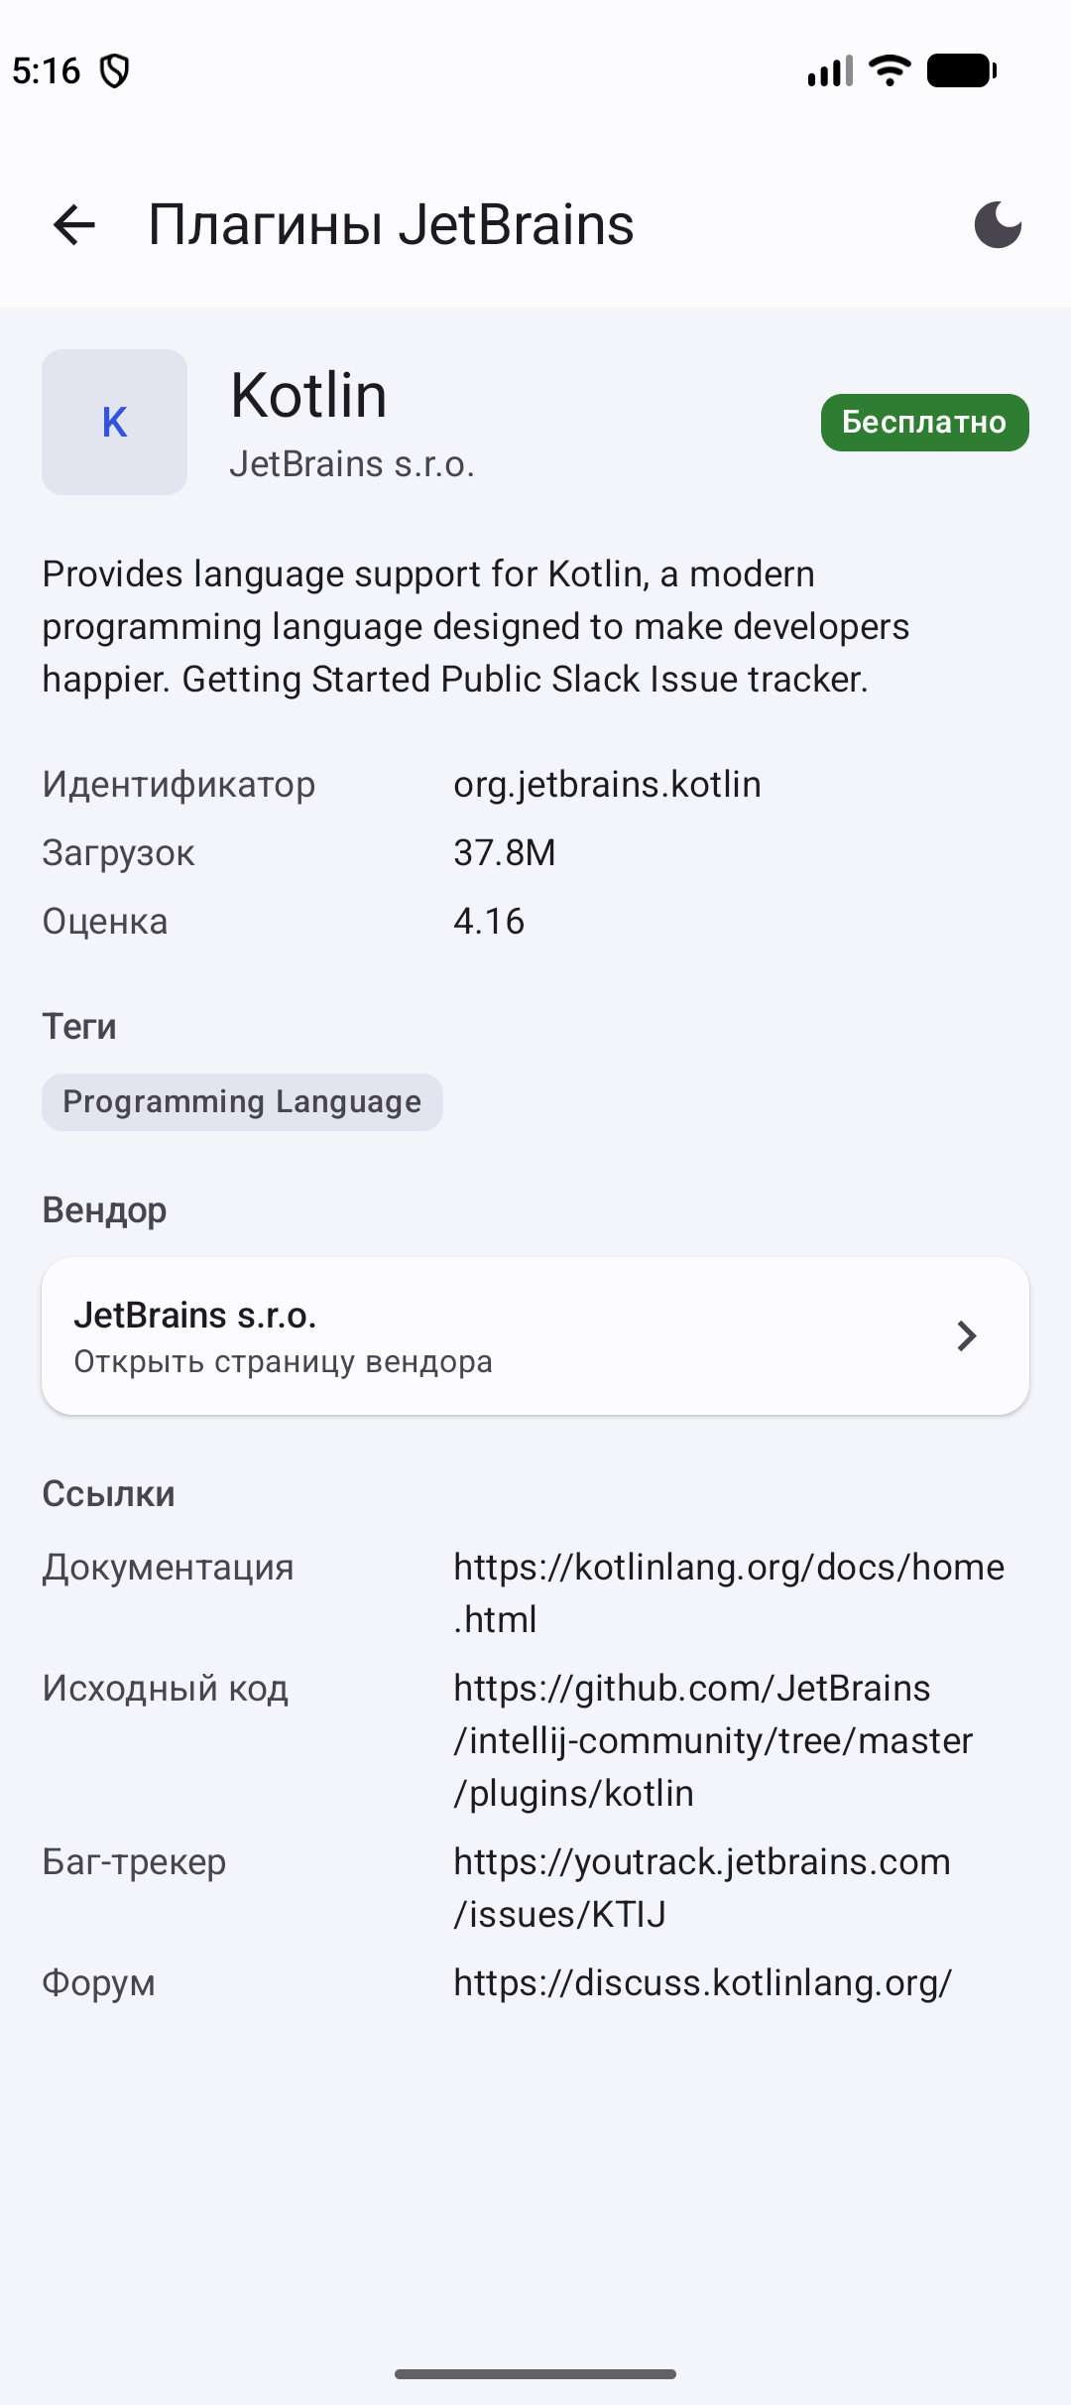
Рисунок 3 – Экран детали плагина
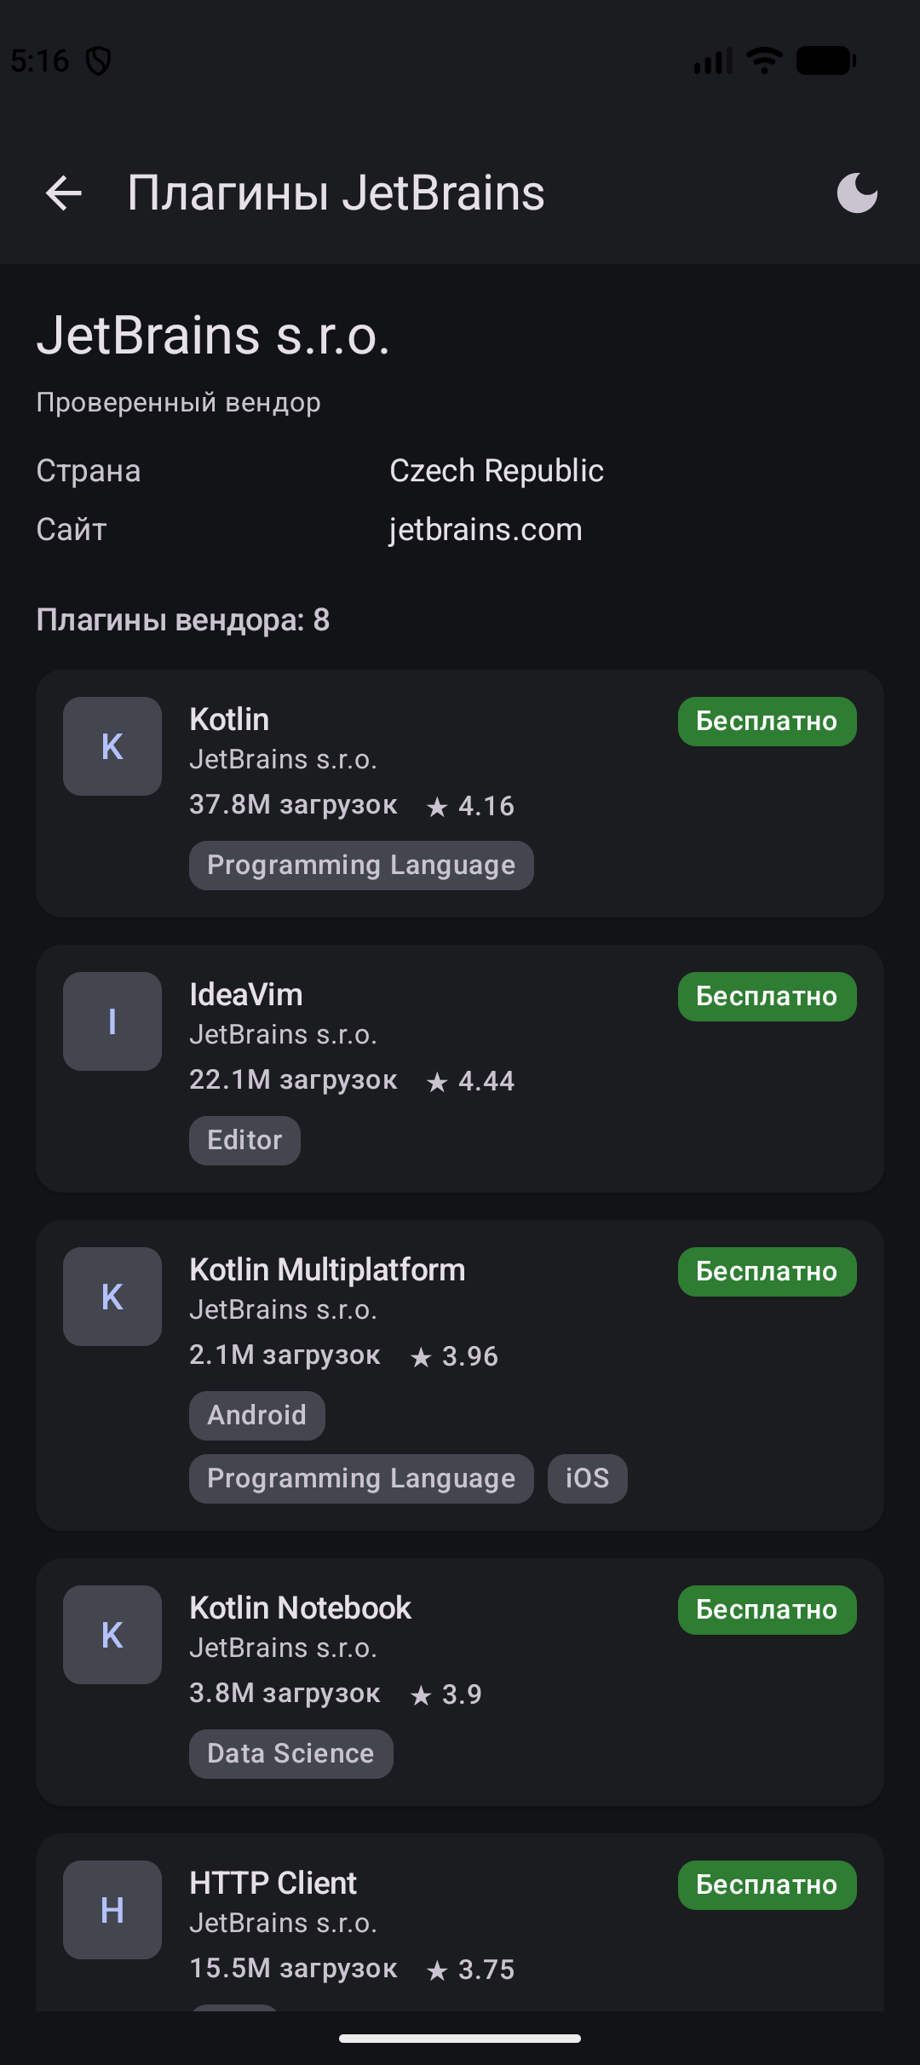
Рисунок 4 – Страница вендора в тёмной теме
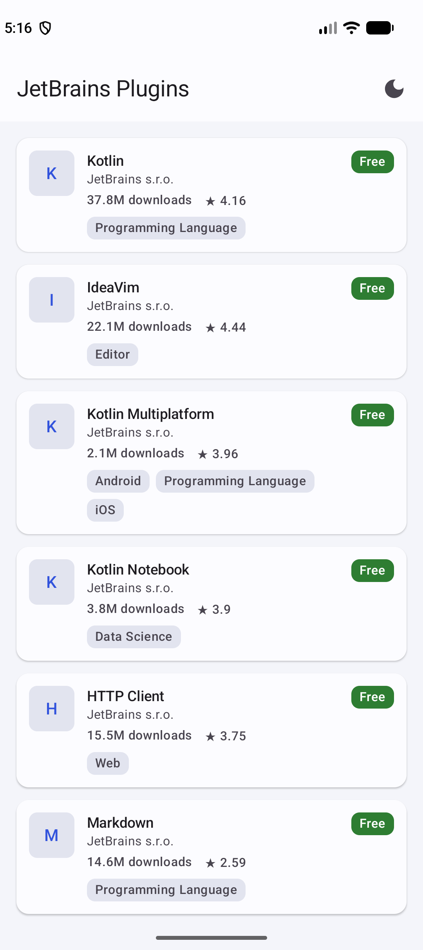
Рисунок 5 – Интерфейс на второй локали

ЗАКЛЮЧЕНИЕ
В результате выполнения лабораторной работы поставленная цель достигнута: разработан каркас кроссплатформенного приложения «Плагины JetBrains» на Compose Multiplatform. Все поставленные задачи выполнены.
Код разложен по слоям domain, data и ui, зависимости направлены к слою предметной области, а моковый набор из двадцати восьми плагинов и семнадцати вендоров повторяет форму программного интерфейса JetBrains Marketplace. Благодаря этому замена моков сетевым источником на следующей вехе затронет только слой data.
Реализованы три экрана и навигация между ними библиотекой Navigation 3, где маршрут является объектом, а стек маршрутов – обычным списком. В каталоге работает поиск по названию плагина. Экраны получают состояние и обработчик намерений, а не класс ViewModel целиком, поэтому все композиции остаются перезапускаемыми и пропускаемыми по отчёту компилятора. Цвета вынесены в тему, переключение светлого и тёмного оформления работает, подписи интерфейса вынесены в строковые ресурсы и переведены на второй язык, а паритет ключей локалей проверяется отдельным сценарием.
Практическая ценность работы состоит в полученном опыте разделения приложения на слои и в понимании механизмов декларативного интерфейса: подписки на состояние при чтении, пропуска перерисовки и разрешения ресурсов по квалификатору локали. Полученный каркас служит основой для следующей вехи курса, на которой будут добавлены работа с сетью, обработка состояний загрузки и ошибок и кэширование данных.

СПИСОК ИСПОЛЬЗОВАННЫХ ИСТОЧНИКОВ
1. Compose Multiplatform: официальная документация [Электронный ресурс]. – URL: https://www.jetbrains.com/help/kotlin-multiplatform-dev/compose-multiplatform.html
2. Navigation 3: официальная документация [Электронный ресурс]. – URL: https://developer.android.com/guide/navigation/navigation-3
3. Material Design 3: цветовые схемы и токены [Электронный ресурс]. – URL: https://m3.material.io/styles/color/system
4. JetBrains Marketplace API Reference [Электронный ресурс]. – URL: https://plugins.jetbrains.com/docs/marketplace/api-reference.html
5. Compose compiler reports [Электронный ресурс]. – URL: https://developer.android.com/develop/ui/compose/performance/stability/diagnose

